Arvutid
Multimeedia tundides kasutame peamiselt kolme erinevat digivahendit: lauaarvuti, sülearvuti ja tahvelarvuti. Kustuta pildi all olevast tekstist liigsed sõnad nii, et alles jääksid tõesed laused.

 | 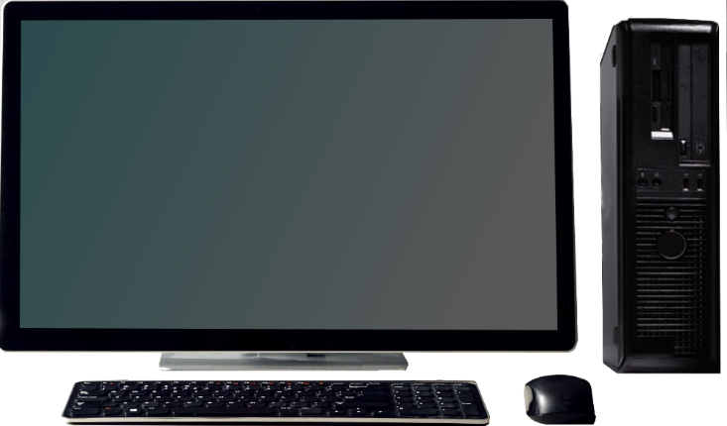 | 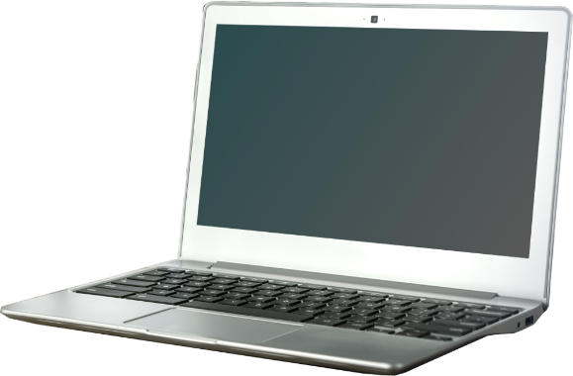
Pildil on tahvelarvuti lauaarvuti sülearvuti. | Pildil on tahvelarvuti lauaarvuti sülearvuti. | Pildil on tahvelarvuti lauaarvuti sülearvuti.

Ekraan
Ekraanile kuvatakse pildid. Pildid ei jää ekraanile püsima, vaid need vahetuvad kiiresti. Seepärast tundub meile, et kujutised liiguvad.
Värvi nende arvutite ekraanid helesiniseks (võid näiteks joonistada sobivasse kohta kujundi ja selle värvida).

Klaviatuur
Klaviatuur on üks peamisi vahendeid arvutisse andmete sisestamiseks. Klaviatuur võib olla arvuti küljes, eraldi juhtme abil või õhu kaudu ühendatud. Klaviatuuri saab kuvada ka arvuti ekraanile. Ekraani klaviatuuri on mugav kasutada puutetundlikul ekraanil.
Järgmistel piltidel on erinevad arvutid. Ümbritse nende arvutite klaviatuurid punase joonega. Kui arvutil eraldi klaviatuuri ei ole, kirjuta pildi alla, kuidas sellesse arvutisse teksti sisestatakse.

Hiir ja hiirekursor
Hiir on laual libistatav nuppudega osutusseadeldis. Hiire vasakpoolne nupp on objekti märkimiseks. Parempoolne nupp avab tavaliselt rippmenüü. Vahel on hiirel ka rullik, mille abil saab näiteks lihtsalt ekraanil kuvatavat kerida. Hiir võib olla arvuti külge juhtmega ühendatud, aga on ka hiiri, mis suhtlevad arvutiga läbi õhu. Olenevalt arvuti tüübist kasutatakse hiire asemel hiirekursori liigutamiseks ka puutetundlikku plaati või ekraani.
Märgi arvutitel noolega kohad, mille abil saab hiirekursorit liigutada ja objekte valida.

Arvuti osad
Kirjuta siia, millistest osadest arvuti koosneb ja milleks need osad on vajalikud. Kui oskad, võid tekstile ka pilte lisada.

